Приложение

к границам территории памятника природы регионального значения «Пойменные дубняки
у г. Кирова»
СХЕМА
границ территории памятника природы регионального значения
«Пойменные дубняки у г. Кирова»
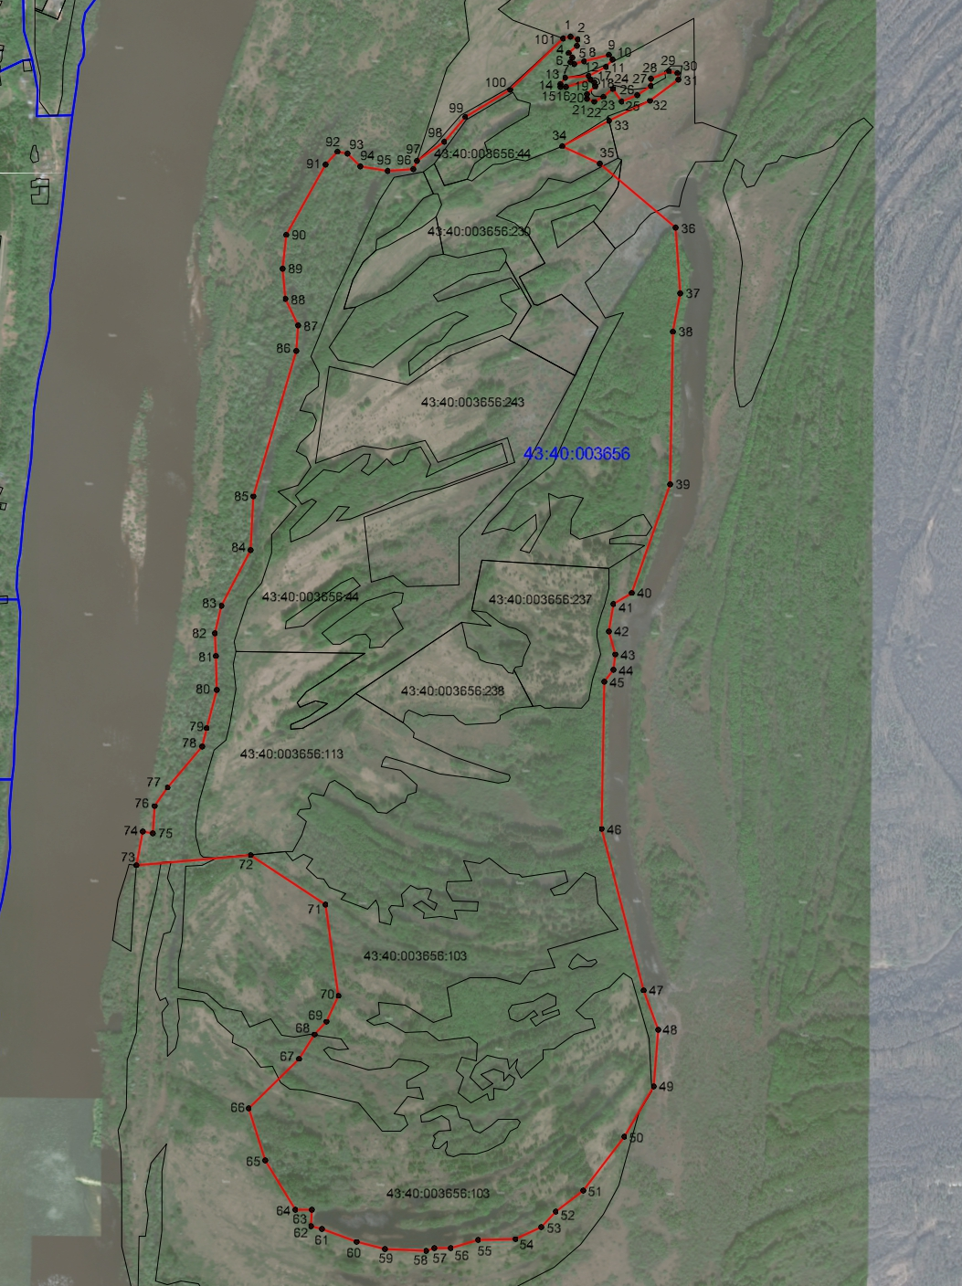
Условные обозначения
____ | Границы территории памятника природы регионального значения  «Пойменные дубняки у г. Кирова»
• 1 | Номер поворотной точки
____________

